月度投资者信心调查专报

（2015年第9期 总第90期）

中国证券投资者保护基金有限责任公司
2015年9月28日
中国证券市场投资者信心指数简介
为了解我国证券市场投资者在当前经济和市场环境下的投资心理和预期变化，2008年4月，投保基金公司在借鉴国内外投资者信心理论研究和调查工作实践的基础上，自主编制中国证券市场投资者信心指数。该指数以月度为单位，从国内经济基本面、国内经济政策、国际经济和金融环境、股票估值指标、大盘乐观指标、大盘反弹指标、大盘抗跌指标、买入指标八个指标进行描述。
中国证券市场投资者信心指数数值介于0-100之间，50为中性值。指数大于50时，表示投资者中持乐观、积极看法的比例大于持悲观、消极看法的比例，投资者信心整体偏向乐观。指数值越高，表示投资者信心越强。指数小于50时，表示投资者中持乐观、积极看法的比例小于持悲观、消极看法的比例，投资者信心整体偏向悲观。

2015年9月中国证券市场投资者信心调查分析报告

本期证券投资者信心调查从2015年9月21日起依托投保基金公司投资者调查固定样本库进行，其中包括1,391名个人投资者和186名一般机构投资者，共发放问卷1,577份。截至9月28日，收回有效问卷1,499份，有效问卷回收率达到95.1%。
调查结果显示，9月份中国证券市场投资者信心指数较上月出现较大幅度增长，环比上升24.2%，达到51.3，投资者信心偏向乐观。子指数方面，国内经济基本面、国内经济政策指数分别达到48.4和57.0，环比大幅上升37.5%和30.7%；大盘乐观、大盘反弹和大盘抗跌指数也有较大幅度提升，分别达到51.9、49.1和57.1，其中大盘乐观指数环比大幅上升35.9%；另外，股票估值指数为49.5，买入指数为47.0，也出现一定幅度上升，投资者对股票估值的认可度及买入意愿明显改善。
可以看出，随着配资清理工作进入尾声，人民币汇率逐步企稳，近期A股杀跌动能减弱，投资者信心大幅提升，各项子指数环比均出现一定幅度增长。投资者对目前大盘表现出的抗跌性及国内经济政策有利于股市的信心较强，认为当前股票价格已逐渐接近其真实价值或合理投资价值，并对大盘四季度走势保持较为乐观的态度。

2015年9月与2015年8月投资者信心指数比较表
 | 2015年8月 | 2015年9月 | 环比变化
信心指数 | 41.3 | 51.3 | 10.0
国内经济基本面 | 35.2 | 48.4 | 13.2
国内经济政策 | 43.6 | 57.0 | 13.4
国际经济金融环境 | 29.0 | 39.5 | 10.5
股票估值 | 41.6 | 49.5 | 7.9
大盘乐观 | 38.2 | 51.9 | 13.7
大盘反弹 | 45.4 | 49.1 | 3.7
大盘抗跌 | 48.0 | 57.1 | 9.1
买入 | 37.1 | 47.0 | 9.9
9月投资者信心主要呈现以下几个特点：
一、投资者总体信心环比上涨明显
9月，上证综指缩量箱体整理，延续震荡筑底走势，多空双方力量处于均衡态势，中期走向有待抉择。在经历了此前异常波动后，市场已经进入自我修复和自我调节阶段。总体看来，除了对外围市场还表现出较为担忧的情绪以外，投资者总体信心表现出较为明显的上涨趋势。
二、投资者对于国内经济基本面的信心上升
9月国内经济基本面指数（DEFI）达到48.4，较上月（35.2）上升13.2。其中，24.9%的投资者认为国内经济基本面对未来三个月的股市会产生有利影响，27.7%的投资者认为可能会产生不利影响，认为影响不大和影响不确定的投资者分别占比33.9%和13.5%。

三、投资者对国内经济政策有利于股市的信心较强
9月，稳增长政策不断加码，稳健的货币政策和积极的财税政策仍在持续，国企改革顶层设计出台后，具体改革举措也将陆续展开，投资者对国内经济政策有利于股市的信心较强。9月国内经济政策指数（DEPI）为57.0，较上月（43.6）上升13.4。其中，有32.8%的投资者认为国内经济政策将会对未来三个月的股市产生有利影响，32.7%的投资者认为影响不大，20.8%的投资者预计可能产生不利影响，回答影响不确定的投资者占比为13.7%。
四、投资者对国际经济和金融环境的信心有所改善
国际经济和金融环境指数（IEFEI）为39.5，较上月（29.0）上升10.5。其中，有17.2%的投资者认为国际经济和金融环境对我国未来三个月的股市将产生有利影响，有34.4%的投资者认为会产生不利影响，30.4%的投资者认为影响不大，认为影响不确定的投资者比例为18.0%。
五、投资者认为目前股票估值水平已步入合理区间
9月股票估值指数（SVI）达到49.5，较上月（41.6）上升了7.9。其中，16.1%的投资者认为目前股票价格低于其真实价值或合理投资价值，53.1%的投资者认为差不多，17.0%的投资者认为目前股票价格高于其真实价值或合理投资价值，另有13.8%的投资者回答不确定。

六、投资者对大盘四季度走势抱有乐观预期
9月大盘乐观指数（LCOI）达到51.9，较上月（38.2）上升13.7；大盘反弹指数为49.1（上月为45.4）；大盘抗跌指数达到57.1（上月为48.0）。其中，投资者认为上证综指在未来一个月会上涨的为19.8%，47.5%的投资者看平，认为有可能下跌的占21.7%，另有11.0%的投资者回答不确定；预计在未来三个月会上涨的投资者占28.2%，37.9%的投资者看平，认为可能下跌的占20.0%，回答不确定的投资者占13.9%。可以看出，投资者对大盘随着时间的推移逐渐企稳走好抱有乐观预期。
本月买入指数（BII）为47.0。其中，在未来三个月内考虑增加投资于股票资金量的投资者占12.3%，考虑减少资金量的投资者占17.1%，50.3%的投资者选择维持现有资金量，另有20.3%的投资者回答不确定。

附件：中国证券市场投资者信心指数及其各项子指数图

附件：
中国证券市场投资者信心指数及其各项子指数图
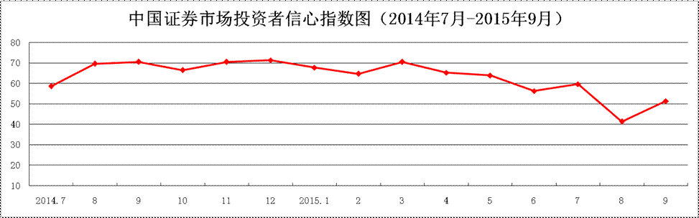

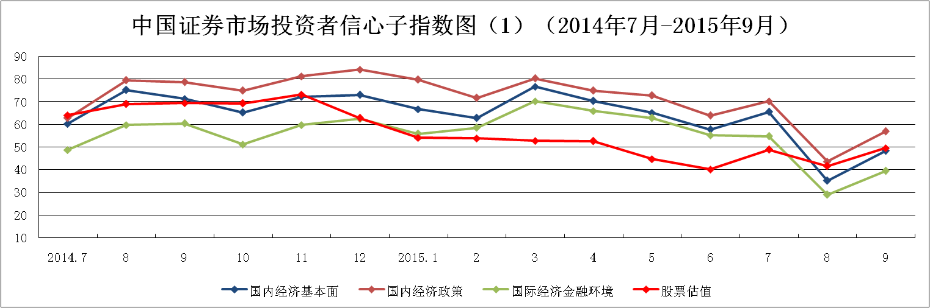
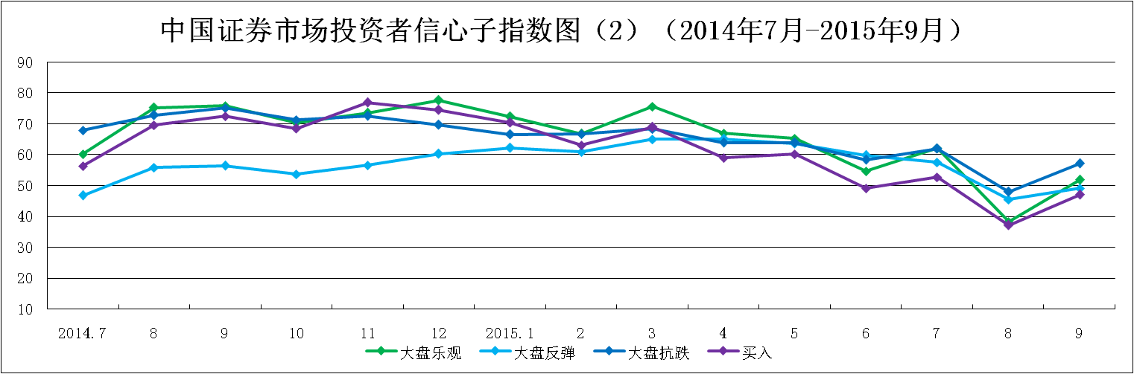
说明：信心指数取值范围为[0，100]，50为中性值。

